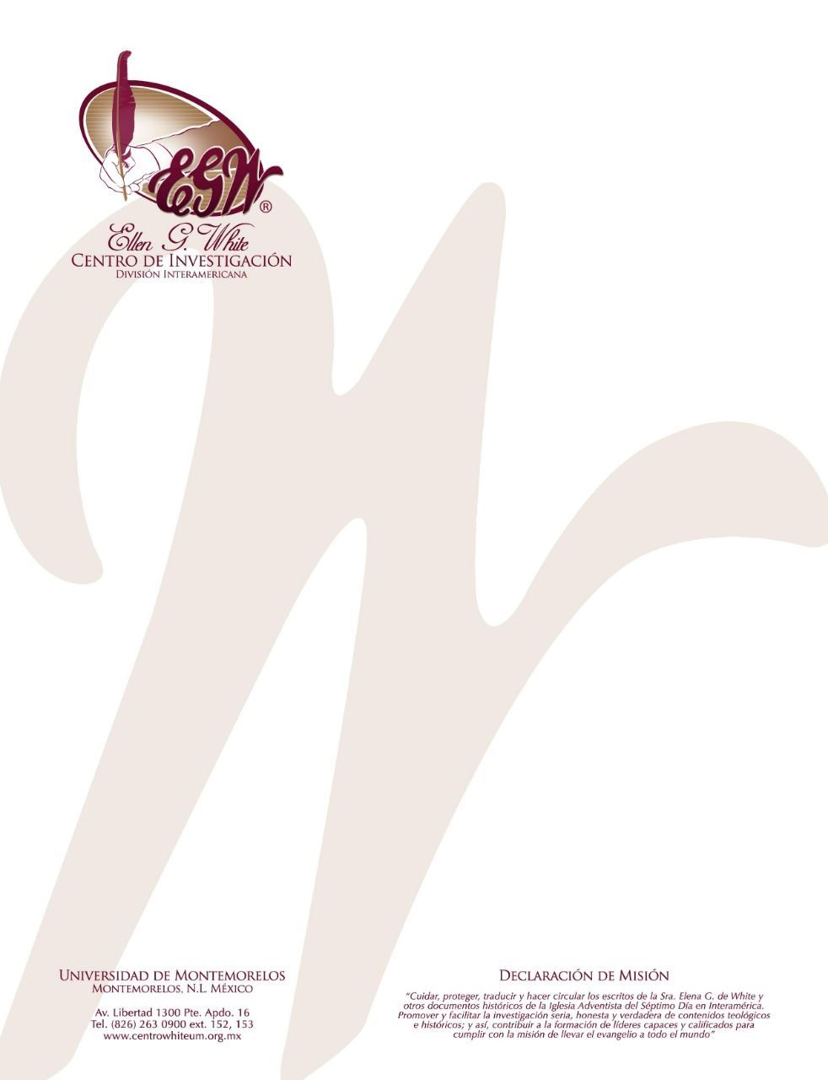

Pregunta 90
(101 Preguntas acerca de Ellen White y sus Escritos, por William Fagal, págs. 199- 201)

¿Cómo es que la deidad de Cristo no murió en la cruz?

Por favor, deme alguna orientación sobre una plática que he estado sosteniendo en relación a dos declaraciones de Elena G. de White. Las declaraciones son las siguientes: “Cuando Cristo fue crucificado, fue su naturaleza humana la que murió. La Deidad no se hundió ni murió; eso habría sido imposible” (Manuscript Releases, 21:418). “‘Yo soy la resurrección y la vida’ (Juan 11:25). El que había dicho: ‘Yo pongo mi vida, para volverla a tomar” (Juan 10:17), salió de la tumba a la vida que estaba en él mismo. Murió la humanidad, no murió la divinidad. En su divinidad, Cristo poseía el poder de romper las ataduras de la muerte. Declara que tiene vida en sí mismo para resucitar a quien quiera.” (Mensajes Selectos, 1:354).
¿Podría referirme algunas fuentes contemporáneas adventistas que comentan sobre este concepto de la deidad/divinidad de Cristo que no muere? Y por favor, dígame si el Centro White tiene algún comentario sobre estas declaraciones.

No conozco de fuentes contemporáneas adventistas que comenten sobre este concepto, aunque puede haber algunas. Pienso que simplemente estamos tratando con uno de los misterios de la Encarnación. Jesús era completamente Dios y completamente humano, con dos naturalezas mezcladas en una. Encontré más declaraciones como la que citaste en esta referencia en el Comentario Bíblico Adventista del Séptimo Día (5: 1088) en “Comentarios de Elena G. de White” sobre Marcos 16:6:
6 (Juan 1:1-3, 14; Fil. 2:5-8; Col. 2:9; Heb. 1:6, 8; 2:14-17; 4:15). La Deidad no murió. – La naturaleza humana del Hijo de María, ¿fue cambiada en la naturaleza divina del Hijo de Dios? No. Las dos naturalezas se mezclaron misteriosamente en una sola persona: el hombre Cristo Jesús. En él moraba toda la plenitud de la Deidad corporalmente. Cuando Cristo fue crucificado, su naturaleza humana fue la que murió. La Deidad no disminuyó y murió; esto habría sido imposible. Cristo, el inmaculado, salvará a cada hijo e hija de Adán que acepte la salvación que se le ofrece, que consienta en convertirse en hijo o hija de Dios. El Salvador ha comprado a la raza caída con su propia sangre.
Este es un gran misterio, un misterio que no será comprendido plena y completamente, en toda su grandeza, hasta que los redimidos sean trasladados. Entonces se comprenderán el poder, la grandeza y la eficacia de la dádiva de Dios para el hombre. Pero el enemigo ha decidido que esta dádiva sea oscurecida hasta el punto de que quede reducida a nada (Carta 280, 1904) ….
“Yo soy la resurrección y la vida”. El que había dicho: “Pongo mi vida, para volverla a tomar” salió de la tumba a la vida que estaba en él mismo. La humanidad murió: la divinidad no murió. Por su divinidad Cristo tenía poder para romper las ataduras de la muerte. El declara que tiene vida en sí mismo para dar vida a quienes le plazca.

Todos los seres creados viven por la voluntad y el poder de Dios. Son recipientes de la vida del Hijo de Dios. No importa cuán capaces y talentosos sean, no importa cuán grandes sean sus aptitudes, reciben nuevamente la vida de la Fuente de toda vida. Él es el origen, la fuente de vida. Sólo Aquel que es el único que tiene inmortalidad, que mora en luz y vida, podía decir: “Tengo poder para ponerla [su vida], y tengo poder para volverla a tomar…” …
Cristo fue investido con el derecho de dar inmortalidad. La vida que había entregado en su humanidad, la tomó otra vez y la dio a la humanidad. “Yo he venido –dice él—para que tengan vida, y para que la tengan en abundancia” (YI 4-8-1898).

Si por definición Dios es inmortal, ¿cómo puede morir la deidad? Como dijo la Sra. White: “esto habría sido imposible.” Aun así, Jesús murió, y su muerte afectó aún su divinidad. Esta no murió, pero estaba, cuando menos, inactiva en la tumba. No entiendo todo esto, pero creo que algo similar debió haber pasado. Quizás este sea uno de los temas de la salvación que contemplaremos por la eternidad.

